МИНИСТЕРСТВО НАУКИ И ВЫСШЕГО ОБРАЗОВАНИЯ РОССИЙСКОЙ ФЕДЕРАЦИИ
Федеральное государственное бюджетное образовательное учреждение
высшего образования
«КУБАНСКИЙ ГОСУДАРСТВЕННЫЙ УНИВЕРСИТЕТ»
(ФГБОУ ВО «КубГУ»)
Факультет компьютерных технологий и прикладной математики
Кафедра информационных технологий

ОТЧЕТ

о выполнении лабораторной работы №3
по дисциплине «Операционные системы»

Выполнил студент группы МО31/2 А. А. Мясоедов

Направление подготовки 02.03.03 Математическое обеспечение и администрирование информационных систем
Курс 3

Отчет принял преподаватель кафедры ИТ А. А.Полупанов

Краснодар
2025 г.

СОДЕРЖАНИЕ

Задание 1. 3
Задание 2. 5
Вопросы 6

Задание 1
- Найдите в директории /usr/share все файлы размером более 500 Кб
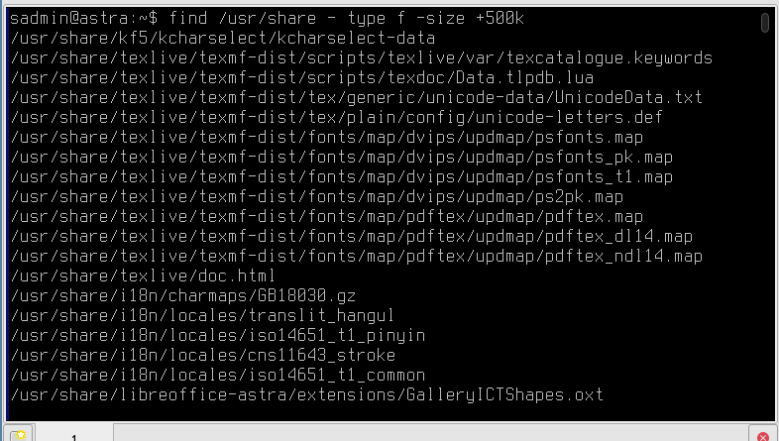Рисунок 1 – нашел в директории файлы
- Полученный в предыдущем пункте список сохраните в файл /tmp/search.list
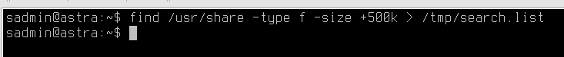
Рисунок 2 – сохранил в файл /tmp/search.list
- Выясните размер файла /tmp/search.list в килобайтах и сохраните это значение в файл /tmp/search-size.txt.
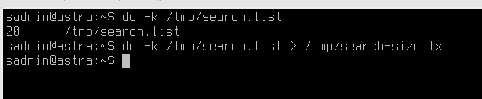
Рисунок 3 – выяснил размер файла /tmp/search.list
- Выясните количество строк в файле /tmp/search.list и запишите результат в файл /tmp/search-size.txt, сохранив предыдущие данные.
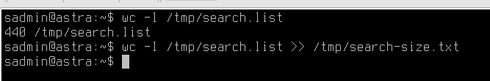
Рисунок 4 – выяснил количество строк в файле /tmp/search.list

Задание 2
- Создайте одной командой директорию /tmp/block6/task/1/2/3 и переместите в нее так же одной командой файлы /tmp/search.list и /tmp/search-size.txt
Рисунок 6 – создал одной командой и директорию, и переместил в нее файлы
- Создайте жесткую и символическую ссылки на файл /tmp/block6/task/1/2/3/search-size.txt.
Рисунок 7 – создал жесткую и символическую ссылки
- Выведите содержимое каталога /tmp/block6/task/1/2/3/ с получением айноды всех файлов
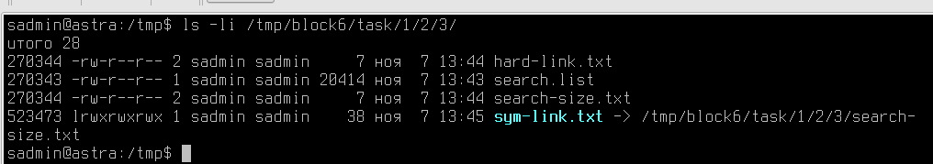
Рисунок 8 – вывел содержимое каталога
- Удалите созданный каталог /tmp/block6/task/1/2/3/ вместе с содержимым.
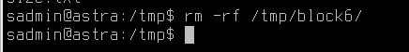
Рисунок 9 – удалил созданный каталог

Вопросы

- Какой каталог содержит конфигурационные файлы?
/etc
- Можно ли в ОС Linux создать два файла /tmp/test.txt и /tmp/TEST.txt?
Да, можно
- Какая максимальная длина имени файла в ОС Linux?
Имя файла не может превышать 255 байт, а общая длина пути (включая все компоненты) не может превышать 4096 байт.
- Каким символом в выводе команды ls -l помечаются обычные файлы?
Символом -
- Можно ли найти неименованный канал в структуре каталогов?
Неименованный канал нельзя найти в структуре каталогов, так как он не имеет файлового представления
- Каким ключом команды ls можно отобразить айноду?
Ключ -i
- Можно ли создать жесткую ссылку на файл, расположенный на другой файловой системе?
Нельзя
- Путь «tmp/1/2.txt» является абсолютным или относительным?
Относительный
- Что будет при вызове команды touch с существующим файлом?
touch обновляет временные метки существующих файлов

